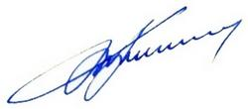 | УЗГОДЖЕНО: ЗАТВЕРДЖЕНО:  Голова Харківської Виконавчий директор Федерації  обласної асоціації футзалу футболу м.Харкова  Чігрінов О.В Тюрін О.Ю  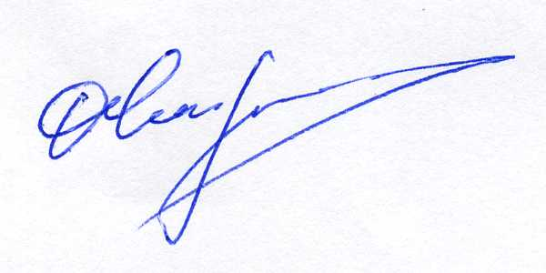

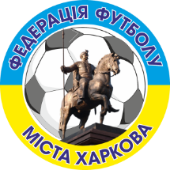

ПОЛОЖЕННЯ
про проведення Кубку м. Харкова
з футзалу серед ДЮСЗ

м. Харків 2021

-2-

- МЕТА І ЗАДАЧІ

1.1. Змагання / далі Кубок/ проводиться з метою популяризації футзалу, зміцнення дружби та підвищення рівня майстерності юних футболістів.

- КЕРІВНИЦТВО ЗМАГАНЬ

2.1. Кубок проводиться за підтримки Федерації футболу міста Харкова / далі ФФМХ / та Харківської обласної асоціації футзалу / далі ХОАФ/;
2.2. Безпосереднє керівництво, організацію та проведення змагань здійснює комітет з проведення змагань ( далі КПЗ) ХОАФ та головна суддівська колегія /далі ГСК /
2.3. Змагання проводяться у відповідності з принципами «Чесної гри», згідно з календарем, затвердженим ГСК;
Оперативний контроль за організацією та проведенням змагань покладається на ФФМХ, ХОАФ та головну суддівську колегію.

3. ТЕРМІН ПРОВЕДЕННЯ

3.1. Кубок проводиться у м. Харкові з 18 вересня по 06 листопада 2021 року.

4. УЧАСНИКИ ТА УМОВИ ПРОВЕДЕННЯ КУБКУ

4.1. До участі у Кубку запрошуються футбольні команди юнаків 2006-2014 років народження провідних дитячо-юнацьких спортивних закладів різних форм власності
/ далі ДЮСЗ /та команд клубів за місцем проживання.
4.2. Склад команди : 16 футболістів, представник та тренер команди;
4.3. Команди-учасниці зобов’язані надати до ГСК наступні документи:
- Заявковий лист команди у надрукованому вигляді для участі у Кубку за дозволом лікаря;
- Свідоцтво про народження ( оригінал) або документ, що засвідчує особу на кожного учасника (за вимогою головної суддівської колегії).
- Страховий поліс на кожного учасника команди;
- Підтвердження про участь команд в Кубку подаються в ГСК до 12.09.2021 року на ел.адресу: vladazerebkina@ gmail.com. Головний суддя Кубку - Жеребкін Сергій Іванович тел.. 0677210274;
4.4. Кубок проводиться в два етапи.
4.4.1. Попередній етап - команди-учасниці розподіляються на підгрупи по віковим категоріям. Ігри у підгрупах проводяться за коловою системою в один круг, згідно з затвердженим календарем.
4.4.2. Фінальний етап – по 2 кращих команд з кожної підгрупи проводять ігри
за системою «PLAY OFF» / 1А-2В, 2А-1В/. Переможці виявляються у фінальних матчах у кожній віковій групі;
4.5. Ігри будуть проходити на штучних полях ЦПКіВ ім. Горького та штучних площадках м. Харкова відповідно до Правил гри у міні-футбол, а також відповідно до змін і доповнень, прийнятих Міжнародною радою ФІФА.
4.6. Гра складається з 2-х таймів по 20 хвилин кожний з 5-хвилинною перервою.
4.7. Місця команд у підгрупах визначаються по найбільшій кількості очок, набраних в усіх зустрічах. За перемогу нараховується 3 очки, нічию – 1 очко, поразка – очки не нараховуються
4.8. При рівності набраних очок перевага віддається команді, що має кращі показники:

- в особистих зустрічах з конкурентом (конкурентами).
- більша кількість набраних очок в зустрічах з конкурентом( конкурентами);
- краща різниця забитих і пропущених м’ячів в зустрічах з конкурентом( конкурентами);
- більша кількість забитих м’ячів в зустрічах з конкурентом( конкурентами);.
4.9. У випадку рівності показників, вказаних в п.4.8 цієї статті набирають чинності додаткові показники:
- краща різниця забитих і пропущених м’ячів в усіх зустрічах турніру;
- більша кількість забитих м’ячів в усіх зустрічах турніру;
4.10. У випадку нічийного результату у фінальній частині турніру, для виявлення переможця призначається серія післяматчевих 6-метрових ударів, які пробиваються відповідно до вимог Правил гри.
4.11. При абсолютній рівності цих показників місця команд визначає жереб.

5. ФІНАНСОВІ ВИТРАТИ

5.1. Витрати в дні проведення турніру - за рахунок:

- харчування арбітрів та інших учасників турніру, оренда полів – частково за рахунок ФФМХ та ХОАФ;
- фінансова підтримка – за рахунок спонсорів турніру та інших джерел, не заборонених законодавством України;
- харчування учасників турніру за рахунок відряджаючої організації;

6. НАГОРОДЖЕННЯ

6.1. Переможці і призери змагань нагороджуються кубками, медалями, дипломами Управління, ФФМХ, ХОАФ;

